МІНІСТЕРСТВО ОСВІТИ І НАУКИ УКРАЇНИ

ДЕРЖАВНИЙ ВИЩИЙ НАВЧАЛЬНИЙ ЗАКЛАД

«УКРАЇНСЬКИЙ ДЕРЖАВНИЙ ХІМІКО-

ТЕХНОЛОГІЧНИЙ УНІВЕРСИТЕТ»

Лабораторна робота № 1

з дисципліни «Інтелектуальний аналіз даних»

Тема роботи: «Первинна обробка даних»

Виконав:

студент групи 3-ІСт-19

Громовой А. А.

Перевірила:

Сербулова І. В.

Дніпро

2020

Лабораторна робота № 1

Варіант 2

Мета роботи: навчитися вилучати мультиколінеарність за допомогою алгоритма Фаррара-Глобера та ознайомитись з алгоритмами Add і Del.

Хід роботи

1. За наведеною у початкових даних таблицею, яка 24 спостереження змінної , яка залежить від факторів визначити наявність в початкових даних мультиколінеарності, застосовуючи алгоритм Фаррара-Глобера.

2. Вилучивши неінформативні фактори побудувати множинну регресійну модель. Вважати всі залежності між факторами та змінною лінійними.

3. Проаналізувати значимість кожного з факторів, що лишилися, використовуючи алгоритми AddDel nf DelAdd. Порівняти результати рішення.

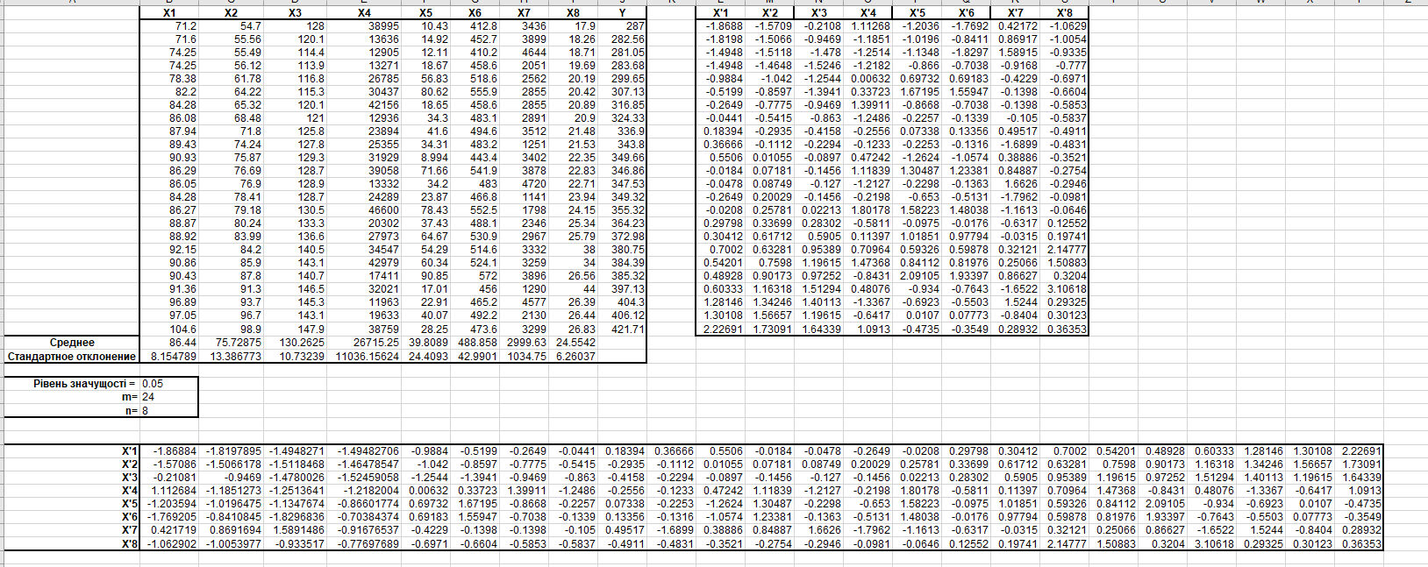

Рисунок 1 – Алгоритм Фаррара-Глобера (частина 1)

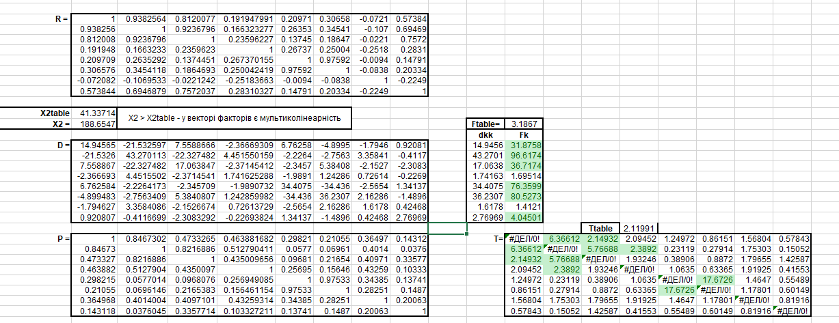

Рисунок 2 – Алгоритм Фаррара-Глобера (частина 2)

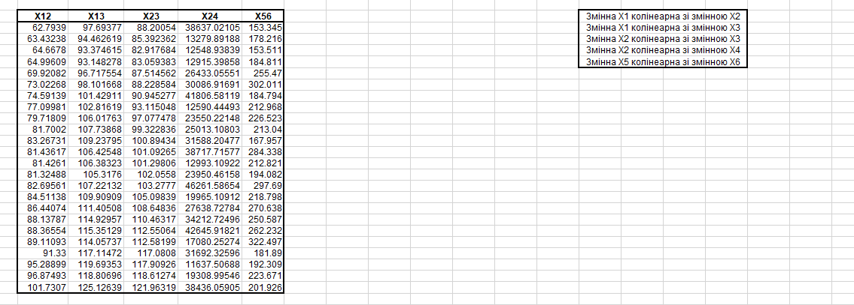

Рисунок 3 – Алгоритм Фаррара-Глобера (частина 3)

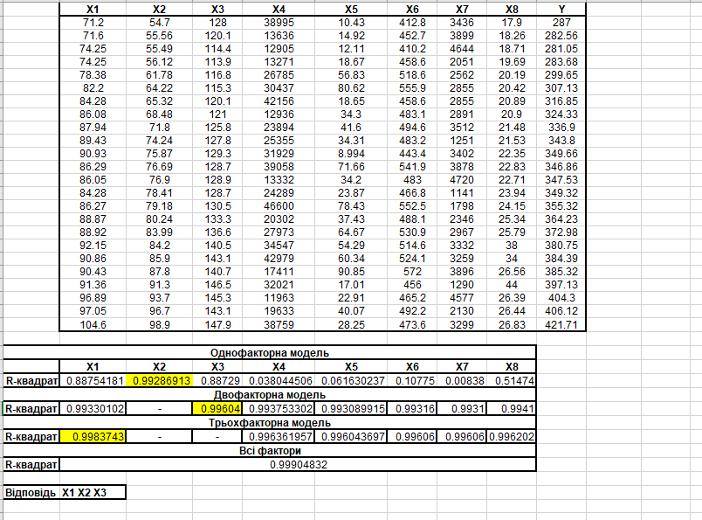

Рисунок 4 – Алгоритм AddDel

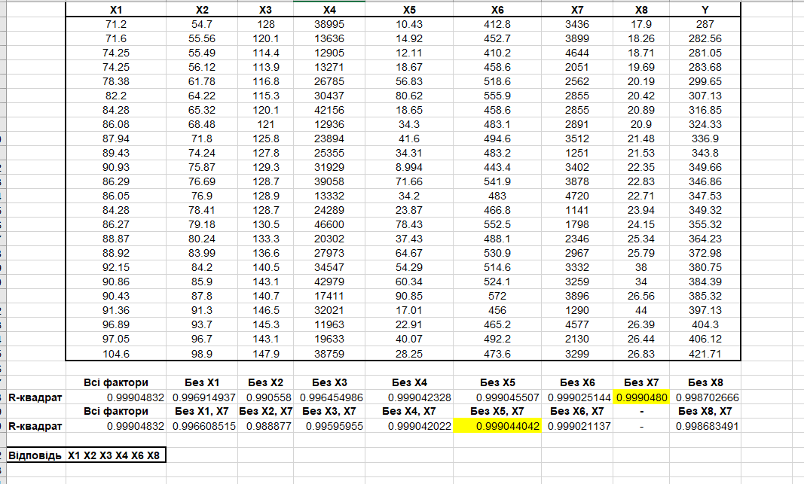

Рисунок 5 – Алгоритм DelAdd

Висновок

Отримано навички вилучання мультиколінеарності за допомогою алгоритма Фаррара-Глобера та розібрано алгоритми Add і Del.